Военно-монашеские ордена связанные с историей России
Связь военно-монашеских орденов с историей России

В современном мире, к сожалению, как и в средние века, все также много несправедливости, страданий, конфликтов между людьми различной веры. Наша страна нуждается в расширении отношений с крупными международными финансовыми и благотворительными организациями. Известно, что наиболее крупными и древними благотворительными организациями являются рыцарские ордена Европы. В истории Европы существовало множество военно-монашеских орденов. Несколько из них тесно связанны с историей России. Чаще всего русскими историками упоминаются Мальтийский орден, Тевтонский орден и Ливонский орден. Для того чтобы увидеть связь между ними и Россией, необходимо изучить историю этих орденов. Наша гимназия каждый год проводит рыцарский турнир, а также ребята из гимназии посещают секцию «Федерация мечевого боя России». Каждый из этих ребят хотел бы стать рыцарем. Но знают ли они, какие обязанности лежат на рыцарях? Или чем они занимаются помимо военных дел? Как вступить в такой орден? Знают ли они историю рыцарства? Эта статья предназначена для людей, которые хотят больше узнать о рыцарях и России. Данная статья только начало большего исследования, которого мы хотим провести в течение нескольких лет. В конечном итоге статья будет переведена на английский язык и будет отправлена на рассмотрение рыцарским орденам. К статье будет прилагаться интервью, с членом Мальтийского ордена, который работает учителем английского языка в нашей гимназии.

Мальтийский орден
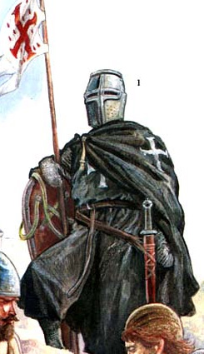
Орден Госпитальеров зародился в первой половине 11 века. Иерусалим был главным местом паломничества христиан в то время. Однако путешественникам приходилось проходить через страны, в которых процветали работорговля, похищения людей, мародерство и междоусобица. Чтобы помочь своим единоверцам, несколько купцов попросили разрешение у Халифа и Иерусалима открыть странноприимный дом. По латыни это называлось «hospital». Госпиталь мог принять до 2 тысяч паломников, а людей, которые обслуживали его стали называть госпитальерами. Эмблемой ордена является восьмиконечный крест, четыре конца которого – христианские добродетели, восемь углов –добрые качества христианина, а белый цвет – безупречность рыцарской чести.
С 1118 года госпитальерам приходится уже не просто заботиться о пищи и лечении паломников, а чаще спасать их жизни от агрессивных турковсельджуков. Военное дело становиться важной частью служения ордену. Он становится военно-монашеской организацией. В начале 13 века орден насчитывает тысячу хорошо обученных, вооруженных, дисциплинированных рыцарей. И еще большее кол-во послушников. Уже в 1140-1150 г.г. госпитальеры владеют 50 укрепленными замками. На тот момент Орден госпитальеров самый могущественный и богатый орден Европы. Они сдерживают натиск мусульман и принимают участие в 5, 6, 7 крестовых походах. Но в конце 13 века они покидают Иерусалим и Палестину.
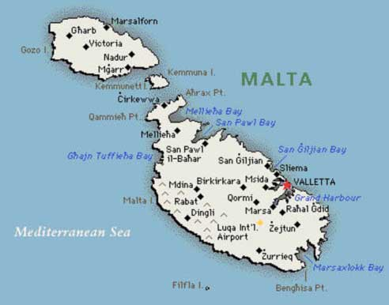
Вначале они находят пристанище на острове Кипр. В их распоряжении сильный флот. Они защищают все христианские средиземноморские морские пути от пиратов, мародеров и мусульманских кораблей. За это они их благодарят, и поддерживает церковь и киприоты. Кроме того они занимаются благотворительной деятельностью. Однако они жаждут независимости, и в 1307 году якобы защищая женский монастырь, находящийся на острове Родос, госпитальеры захватывают остров Византийской империи (Родос) и закрепляются на нем. В течение двух столетий госпитальеры владели островом Родос. В то время их называли Родосскими рыцарями. После трагического окончания истории ордена тамплиеров, большая часть их имущества и земель переходят ордену госпитальеров. Они также активно занимаются благотворительностью и обеспечении безопасности морских путей. В 1345 году орден одерживает победу над турками в Смирне. И в1365 году рыцари контролируют еще и Александрию. И турки, и христианская церковь обеспокоены растущим влиянием госпитальеров. И поэтому после длительной осады острова Родос турецким султаном Сулейманом, в 1523 году госпитальеры покидают остров Родос. Император Карл V, стремясь создать преграду против турок и пиратов в средиземноморье, дарит ордену весь мальтийский архипелаг. И, с 1530 года орден госпитальеров стал называться суверенный военный госпитальный мальтийский орден. Мальтийский орден неоднократно выдерживает осады и наносит крупные поражения турецкому флоту. Это период расцвета мальтийского ордена.
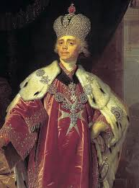
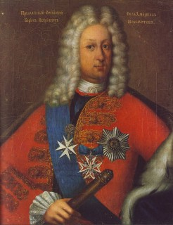
В 1697-1698 г.г. Европа принимала Великое посольство русского царя. Одновременно с этим многолюдным посольством менее знаменитые путешественники отправились через земли Священной Римской империи в Италию. В июли 1697 года, стольник Толстой побывал на острове Мальта, что описывал в своих записках. А в мае 1698 года на берег Мальты высадился боярин Шереметев со свитой. Очевидно, что он имел дипломатические поручения, связанные с вступлением России в антитурецкий союз. 9 мая 1698 года на Шереметева были возложены знаки Мальтийского ордена. Об этом опубликовано в издании «Записки путешествия генерал-фельдмаршала российских войск тайного советника и кавалера Мальтийского Святого Апостола Андрея, Белого Орла и прусского ордена графа Шереметева. Далее связь Мальты и России прерывается на полстолетия.
В середине 17 века, политика и религия Европы меняется. Германские земли, датское и голландское королевство выходят из католической церкви. В Англии орден объявляется вне закона и его имущество конфискуется. Кроме того после французской революции объявляется о прекращении деятельности и конфискации имущества Ордена во Франции. 13 июля в 1797 году французы принимают решение о походе в Египе и попутном захвате Мальты. 10 июня 1798 года рыцари сдают остров Мальта Бонапарту. После падения Мальты ордену грозит полная ликвидация.
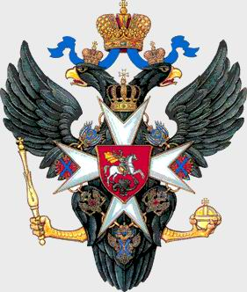
В то сложное для госпитальеров время, Россия взяла Орден под опеку. Император Павел I благоволил к мальтийцам. Было организовано три командорства. Руководитель Главного Приорства был введен в состав Государственного совета России. 27 октября 1797 года Павел I избирается 70-ым Великим Магистром Ордена госпитальеров. Великое Приорство Российское Мальтийского Ордена было создано Указом Павла I 28 декабря 1797 года. Всячески поощрялось вступление русских дворян в Мальтийский орден. В 1799 году командорским крестом ордена награжден великий русский полководец А. В. Суворов. Мальтийцы открывают в Санкт-Петербурге военно-учебное заведение Пажеский Корпус. На гербе России появляется Мальтийский крест. После убийства Павла I в 1801 году, новый император АлександрI отказался от титула Великого Магистра и убрал Мальтийский крест с государственного герба. 2 декабря 1811 года Орден прекращает свою деятельность в России. А российским поданным запрещается вступать в Мальтийский орден.

Тевтонский орден

ТЕВТОНЫ – германские племена, жившие во II веке до нашей эры. Позднее Тевтонами называли германцев вообще.
В XI-XIII вв. католическая церковь с целью освобождения от мусульман Палестины и «гроба господня», находящегося в Иерусалиме, утвердила организацию духовно-рыцарских орденов и крестовых походов. Крестовые походы – военно-религиозные экспедиции западных европейцев на Ближний Восток с целью завоевания святых мест, связанных с земной жизнью Иисуса Христа, Иерусалима и гроба Господня.
Предпосылками крестовых походов были: традиции паломничеств к Святым местам.
Тевтонский орден возник в конце 12 в. в Палестине во время крестовых походов, в 1198 г. утвержден папой Иннокентием III. Он возник первоначально как госпитальное братство для ухода за ранеными во время осады крепости Аккон. Тевтонский орден сложился из двух орденов: Меченосцев и Ордена рыцарей черного креста девы Марии. Отличительный знак рыцарей Тевтонского ордена – черный крест на белом плаще.
Орден состоял из полноправных братьев-рыцарей, приносивших три монашеских обета (целомудрия, бедности и послушания), братьев-священников и полубратьев.В число рыцарей принимались только лица дворянского происхождения. Среди священников были как выходцы из дворян, так и из простонародья. Рыцари и священники давали обет пожизненного служения Ордену. Служебные братья набирались из недворянских сословий и занимали низшие административные и хозяйственные должности. Служебным братьям разрешалось по уставу давать временный обет служения. В Орден могли вступить только лица немецкого происхождения. Во главе ордена- пожизненно избираемый великий магистр. И так, главной задачей ордена должна была стать борьба с язычеством и распростронение христианства.
Влияние и богатство Тевтонского ордена было замечено многими державами, желавшими под знаменем «борьба с язычниками» расправиться с противоборствующими группами. Большое влияние имел тогдашний глава тевтонов – Герман фон Зальца (1209-1239), обладавший значительными владениями и ставший заметным посредником Римского папы. При нем Тевтонский орден получил те же привилегии, что и другие рыцарские ордена. В 1211 г. король Венгрии Андрей II пригласил рыцарей для помощи в борьбе с воинствующими гуннами (печенегами). Тевтонцы разместились на границе Трансильвании, получив при этом значительную автономию. Однако чрезмерные запросы на большую независимость привели к тому, что король в 1225 г. потребовал от рыцарей покинуть его земли. В 1226 г. польский герцог Конрад Мазовецкий пригласил их в Хилминскую землю для борьбы с язычниками-прусами. Тактика рыцарей была одинакова: после подавления местного языческого главы население насильно обращалось в христианство. На этом месте строился замок, вокруг которого прибывшими немцами начиналось активное использование земель. Покорение пруссов и ятвягов, начатое в 1233 г., завершилось в 1283 г.
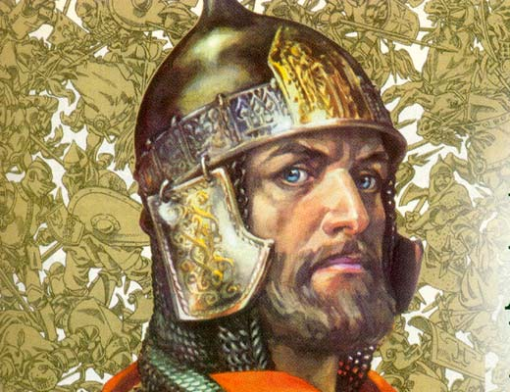
В 1237 г. к Тевтонскому ордену присоединились остатки ордена меченосцев, потерпевшего поражение незадолго до этого от русских и литовцев. В результате этого объединения образовалось отделения Тевтонского ордена в Лифляндии и Курляндии – Ливонский орден. Столицей Тевтонских рыцарей стал город Мариенбург (нем. «замок Марии») После подчинения Пруссии начались регулярные походы против Литвы. В 1308-1309 гг. Тевтонский орден захватил у Польши Восточное Поморье с Гданьском,что имелобольшое значение: захват уже не преследовал религиозных целей. Таким образом, к концу XIII века орден фактически становится государством.
В 1239-1245 гг. происходили конфликты между Крестоносцами и Русскими княжествами. В 1224 г. тевтонцы захватили Новгородский город Юрьев. В конце августа 1240 г. они вторглись в псковские земли и захватили Изборск, а в скорее и сам Псков. В пределах новгородского княжества рыцари построили крепость Копорье. В 1241 г. Александр Невский освободил Копорье. А дождавшись подкрепления из Владимира в марте 1242 г. освободил Псков. Решающее сражение состоялось 5 апреля 1242 г. на Чудском озере. Оно закончилось сокрушительным поражением рыцарей. Орден был вынужден заключить мир, по которому крестоносцы отказались от притязания на русские земли.
Несмотря на то, что в XIV веке Великое княжество Литовское и Русское стало крупнейшим государством Европы Орден совершил свыше сотни походов в пределы Литвы. Ситуация стала улучшаться лишь в 1386 году, когда литовский князь Ягайло принял католичество и обручился с наследницей польского трона. Это положило начало сближению Литвы и Польши.
В декабре 1409 года польский король Ягайло и великий литовский князь Витовт встретились в Бресте, где обсудили детальный план летнего похода на крестоносцев.
Соответственно плану в последних числах мая 1410 года в Гродно стали стягиваться полки из белорусских и литовских земель и княжеств. Отсюда тронулись они к истокам реки Нарев, где был назначен сбор всему войску Витовта и совершили переход через мазовецкие земли и пришли к Червеньску на Висле, где встретились с польскими хоругвями. Это было в начале июля, а через две недели произошло Грюнвальдское сражение, ставшее кульминацией всей войны 1409-1411 годов и определившее ее исход.
В ряду крупных битв того времени Грюнвальдская выделяется как количеством участвовавших в ней войск, так и необыкновенной чередой результатов: Орден, который еще утром 15 июля 1410 года был одним из могущественных государств Европы, к вечеру стал почти ничем, и ему угрожало исчезновение с политической карты. Погибло более двухсот рыцарей и их глава. Тевтонский орден потерял звание непобедимого войска.
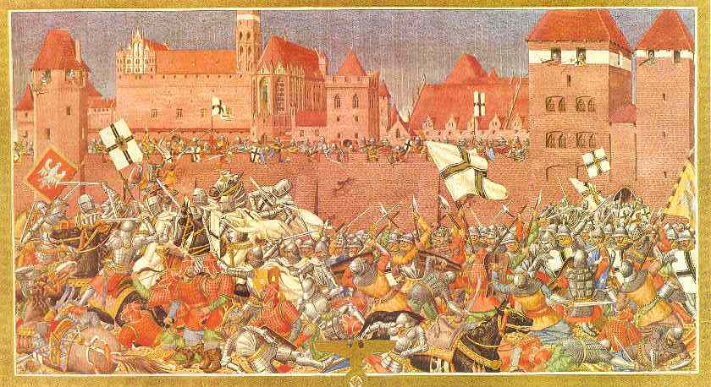
Хоть впоследствии Ордену удалось воспрянуть и окрепнуть, но он уже не мог вести агрессивную политику против соседей с прежней настойчивостью и силой. Его поражение в Грюнвальдской битве изменило политический и военный климат в Европе и вывело Польшу и Великое княжество Литовское в число действенных стран, с которыми следовало считаться.
В 1411 году после двухмесячной, но безуспешной осады Мариенбурга, Орден выплатил контрибуцию Великому Княжеству Литовскому. И через 13 лет вынужден был признать себя вассалом польского короля. Окончательная потеря могущества произошла, когда в 1523 году великий магистр ордена произвел секуляризацию владений Тевтонского ордена и они превратились в светское герцогство Пруссию.
Пруссия, несмотря на то.что была протестантским государством, претендовала на то. что является духовной наследницей Ордена особенно в части воинских традиций.
Восстановление Ордена произошло в 1834 году при содействии австрийского императора. Новый орден был лишен политических и военных амбиций и сосредоточил усилия на благотворительности и помощи больным.

Нацисты считали себя продолжателями дела Ордена. Доктрина «натиск на восток» была полностью усвоена руководством. Нацисты так же претендовали на имущество Ордена, так в сентябре 1938 года владения Ордена были национализированы в пользу Германии. То же произошло после захвата Чехословакии в 1939 году. Сохранили независимость только орденские больницы и здания в Югославии и на юге Тироля.
Деятельность ордена в период нацистских гонений была фактически свернута. Нацисты преследовали священников настоящего Ордена, а так же потомков тех прусских семейств, чьи корни восходили к рыцарям Ордена. Некоторые из этих потомков примкнули к антигитлеровской оппозиции. После войны Ордену были возвращены аннексированные нацистами владения в Австрии.
Орден не был восстановлен в социалистической Чехословакии, но возродился в Австрии и Германии. А после распада Чехословакии отделения ордена появились в Чехии, Словении и некоторых других европейских странах.
Резиденция великого магистра находится в Вене. Орденом управляет аббат-хохмейстер, хотя сам орден состоит в основном из сестер. Орден разделен на три владения: Германия ,Австрия и Южный Тироль.
Орден полностью обслуживает своими монахинями одну больницу в городе Фризах в Каринтии (Австрия) и один частный санаторий в Кельне. Сестры Ордена так же работают в других больницах и частных санаториях Бад-Мергельгема, Регенсбурга и Нюрнберга.
Исходя из истории развития Ордена, можно сделать вывод, что деятельность Тевтонского Ордена, начавшаяся с помощи и защиты, переросла в завоевательскую.
Однако некоторые современные историки (Анатолий Бахтин) считают, что с Псковом у ордена были самые дружественные отношения. И славянские, и немецкие летописи хранят немало свидетельств о совместных военных походах союзников против строптивых и агрессивных соседей. Именно этот альянс и сыграл в итоге с рыцарями злую шутку. На Руси, в Новгороде и Пскове, к членам ордена относились более чем уважительно, а прозвища «псы-рыцари» тевтонцы удостоились спустя шесть веков благодаря неправильному переводу на русский язык трудов Карла Маркса, он употребил в отношении тевтонцев существительное «монах», которое на немецком языке созвучно слову «собака».
Тевтонский орден в России прежде всего ассоциируется с немецкими «псами-рыцарями», германской экспансией на восток, Ледовым побоищем и нацистами, провозгласившими себя наследниками ордена. Наверное, именно эта позиция мешает развитию каких-либо отношений между современным Тевтонским Орденом и Россией.

Ливонский орден

1.История создания.
Ливонский военно-монашеский рыцарский орден был создан в начале 13 века на землях Ливонии Теодорихом Торейдским. Главнаной целью была миисионерская деятельность в Ливонии, т. е обращение в католическую веру распространенных тогда еще на этих землях язычников.
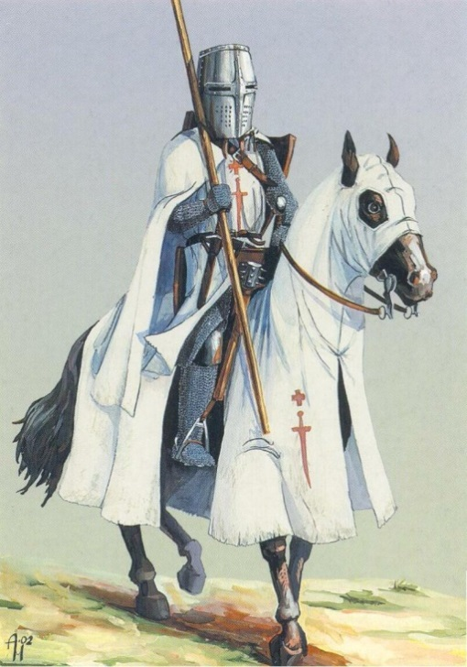
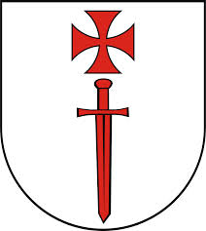

2. Форма организации.

Ливонский орден был католической монашеской и одновременно военной организацией. Зимняя военная кампания начиналась 5 февраля – на праздник Введения во храм Богородицы, летняя кампания – или с Успения 15 августа или Рождества Богородицы – 8 сентября.

3. Повседневная жизнь.
Повседневная жизнь регулировалась жестким уставом. Рыцари должны были жить вместе, спать на твердых ложах, есть скудную пищу за общею трапезой. Вообще должны были изнурять себя постом. Не могли без позволения начальников выходить из дому, писать и получать письма; не смели ничего держать под замком, чтоб не иметь и мысли об отдельной собственности; не смели разговаривать с женщиной. Каждого вновь вступающего брата встречали суровыми словами:
«Жестоко ошибаешься, ежели думаешь жить у нас спокойно и весело; наш устав – когда хочешь есть, то должен поститься; когда хочешь поститься, тогда должен есть; когда хочешь идти спать, должен бодрствовать; когда хочешь бодрствовать, должен идти спать. Для Ордена ты должен отречься от отца, от матери, от брата и сестры, и в награду за это Орден даст тебе хлеб, воду да рубище».
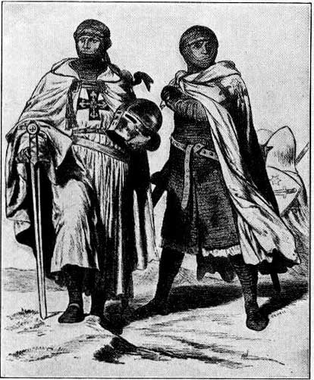
В ордене царила жесткая военная и монашеская дисциплина.
Рыцарский кодекс оставался неизменным, количество рыцарских привилегий было сведено к минимуму.
Братьям-рыцарям не разрешалось носить фамильный герб. Его заменяли общий для всех меч и красный крест на плаще. Запрещены были все виды развлечений рыцарей (если не считать охоту; охотиться можно было только на волка и медведя без гончих собак).
Спать полагалось в рубашке, бриджах и сапогах. Личные вещи хранились в сундуке, но завязывать его и тем более запирать строжайше запрещалось. Молчание и постоянная молитва были непреложным правилом: молчали в трапезной и дормитории, молчали на марше и в бою.
*В строжайшем уставе было одно послабление, постепенно приведшее к обмирщению, а потом к падению Ордена и его государства: рыцарям разрешалось вести торговлю в пользу своих родственников.
4. Ливонская конфедерация.
В 1236 году в войне с Литвой погиб Великий Магистр Ордена Меченосцев Волквин фон Винтерштайн, и папа римский Григорий IX дал согласие на объединение Ордена Меченосцев(ливонского) с Тевтонским. Ливонский орден вошел в состав конфедерации 5 государств : Ливонский орден, Рижское, Курляндское (с 1234 г.), Дерптское (с 1224 г.) и Эзельское епископства. Конфедерация расположилась на землях, завоеванных крестоносцами в Ливонии.
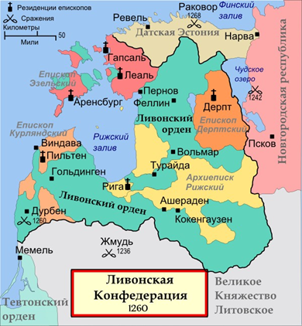
5. История военных конфликтов ордена с Россией.
Конфликт между новгородцами и рыцарями Ордена зародился ещё в 1210 году, когда рыцари напали на эстов. Походы новгородцев против ливонцев в 1217, 1219, 1222, 1223 годах не дали результатов. В 1224 году рыцари захватили Дерпт (нынешний Тарту). Вскоре после захвата Дерпта у псковичей и новгородцев произошел конфликт. Псковичи, боясь того, что Новгород подчинит их себе, отказали новгородцам в помощи в борьбе с рыцарями. Вскоре раскол произошел и среди новгородских вельмож. Изгнанные из города знатные люди захватили, объединившись с рыцарями, Изборск в 1233 году, но вскоре были изгнаны из города псковским войском. Спустя год Ярослав Всеволодович Новгородский совершил ответный поход на ливонские земли, опустошил окрестности города Оденпе , одержал победу в сражении на Омовже и заставил ливонцев подписать мир.
5 апреля 1242 года на льду Чудского озера произошла одна из самых известных битв в истории Руси, получившая название Ледовое побоище. Русские понесли серьёзные потери от главного удара противника по центру, но затем нанесли удар конницей с флангов и тыла, что принесло победу. По условиям мира Орден отказался от всех своих последних захватов, ливонские вторжения прекратились на 11 лет.

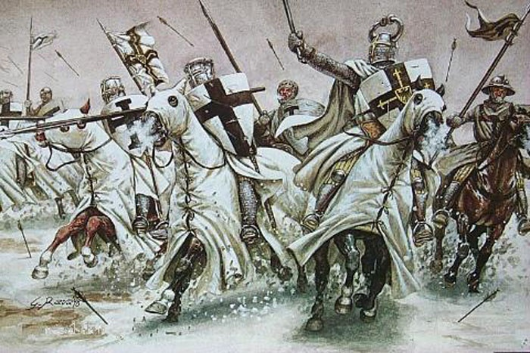

Немцы отступили от Пскова и Новгорода. По условиям мирного договора ливонцы обязались вернуть Новгороду Лугу, Летголу, землю Водь. Новгородцы не дали немцам продвинуться из Прибалтики на восток. Победа русских имела большое значение для истории Руси.
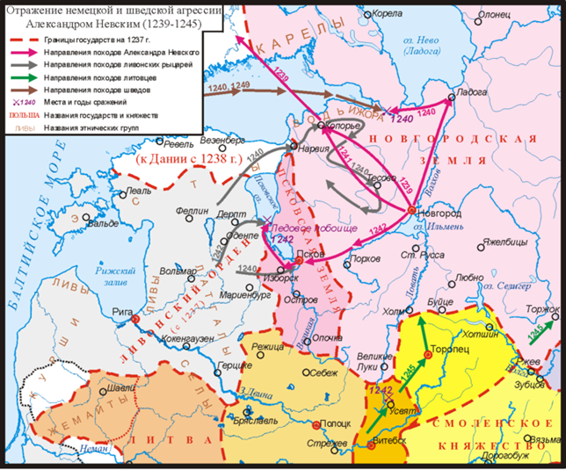
* Из новгородской летописи ХIII века следуют некоторые интересные подробности:

- в освобождении Пскова участвовали, кроме новгородцев с князем Александром, суздальцы с братом Александра князем Андреем;

- прежде чем изгнать немцев из Пскова, князь Александр занял все дороги, ведущие к городу;

- изгнав немцев из Пскова, князь Александр отправил пленных в Новгород, а сам перенес военные действия на Чудскую землю;

- ДомашТвердиславич, брат посадника, и Кербет были отправлены в «розгон», т.е. в конную разведку, в то время как основные силы были заняты военной операцией с целью сбора продовольствия и фуража у населения вражеской стороны;

- русская разведка встретила немцев на гати, «у моста» (может быть, около нынешнего Моосте) и была разгромлена: ДомашТвердиславич был убит, а остальные были либо взяты в плен, либо бежали к князю Александру;

- узнав о движении немецких сил, князь Александр повернул обратно на лед Чудского озера;

- немцы и чудь стали его преследовать;

- князь Александр поставил свои войска на Узмени, у Вороньего Камня;

- немцы и чудь пробили строй русского войска «свиньею», но были разгромлены;

- бегущих врагов русские преследовали и били на протяжении 7 верст до Суболичского берега;

- потери немцев составили 400 человек убитыми, 50 — пленными, потери чуди были большими — «бещисла»;

- дата Ледового побоища — 5 апреля 1242 г., суббота, день памяти «мученика» Клавдия и похвалы богородице;

- всех пленных привели в Новгород.

Хроника
- В 1242 году Александр Невский одержал победу над рыцарями Ливонского ордена в сражении у Чудского озера, был заключен мир с Ливонией на условиях ее отказа от притязаний на русские земли.
- 1444 - 1448 - война Ливонии с Псковом и Новгородом;
- 1501 - 1503 - война Ливонского ордена с Россией;
- 1558 - 1583 - Ливонская война;
- 1559 - перемирие с Ливонией. Переход Ливонии под покровительство Польши;
- 1560 - переход Северной Ливонии под покровительство Швеции;
- 1561 - ликвидация Ливонского ордена в результате первого этапа Ливонской войны;
6. Интересные факты о ливонских рыцарях русского происхождения.
Русское происхождение имели самые знатные роды ливонских рыцарей.
- Остзейские графы и бароны Буксгевдены вели род от псковского князя Владимира. Последний, в свою очередь, был родным братом славного в русской истории князя Мстислава Удалого.Основатель Риги епископ Альберт Буксгевден (1165-1229 гг.), как духовная особа не мог иметь детей. Но у него был брат Дитрих, который и женился на дочери Владимира
- Русские корни имел род князей Ливенов. Вождь ливовКаупо был женат на псковитянке Варваре, а их дочь вышла замуж за некоего Ваню. Каупо предпочел перейти на сторону Альберта, и его внук, сын Вани, стал первым князем Ливеном.
- Известным вождем древних латышей был Вячко - потомок Рюрика в двенадцатом поколении. В 1229 году его дочь София вышла замуж за рыцаря фон Тизенгаузена, который и сделался наследником земель Вячко, сбежавшего от немцев на Русь. От Дитриха и Софии пошла дальнейшая генеалогия Тизенгаузенов.
- Русскую кровь можно найти в жилах многих остзейских бароновж
До чего причудливы изгибы истории!
Выводы:
- Рыцарь вчера и сегодня.
 | Времена основания орденов | 21 век
Кто мог стать рыцарем | Дворянин со своим имуществом | Представитель любого сословия
Вероисповедание | Католик | Любой христианин
Главные задачи | Защита интересов церкви (и не только) с помощью оружия | Благотворительная деятельность
Обеты | Бедность, целомудрие, послушание | -----

- Стать рыцарем может любой россиянин христианского вероисповедания, имеющий желание служить ордену, хорошо образованный, владеющий иностранными языками и профессией, помогающей служить людям.
- На сегодняшний день для всех, кто интересуется историей рыцарства, есть возможность участвовать в работе рыцарских клубов:
- изучать историю деятельности рыцарских орденов;
- изучать историю оружия;
- учиться делать рыцарское оружие и доспехи;
- учиться владению рыцарским оружием;
- участвовать в рыцарских турнирах и исторических реконструкциях.

- Демонстрация интервью вызвало живой интерес в классе. Реакция одноклассников показала, что тема актуальна. Самыми интересными оказались вопросы, касающиеся оружия. Однако анкетирование показало, что многие сверстники не до конца представляют рыцаря 21 века, а также возможности его деятельности в России. Это вдохновило нас на продолжение работы над этой темой. В дальнейшем можно провести специальные занятия по этой теме.

Заключение:
После изучения данной темы, мы пришли к заключению: Мальтийский орден и Россия могут сотрудничать с пользой друг для друга во многих областях. Мальтийский орден действует в России через орден Андрея Первозванного. Он занимается благотворительностью(открывает столовые для бедных, медпункты и частные клиники и т.д.). Недалеко от гимназии находится клуб «Федерация мечевого боя России», одним из руководителей которого является член Мальтийского ордена – учитель английского языка в гимназии 1505 Леонид Александрович Маневич. Это военно-исторический, культурно-спортивный клуб «Форвард». По результату опроса мы выяснили, что тема очень интересная и перспективная, но пока не очень хорошо изученная. Продуктом нашего проекта является статья включающая в себя несколько вопросов из интервью, а также интервью с членом Мальтийского ордена. Полная версия интервью доступна на YouTube. Ссылка прилагается.

